○中城村農業利用機械管理運営規程
平成30年６月18日
訓令第57号
（目的）
第１条 この規定は、村が保有する農業用機械の適正な保全管理並びに効率的運用を図るため定める。
（機械の種類）
第２条 農業用機械の種類は別紙第１のとおりとする。
（保管場所）
第３条 農業用機械の保管場所は、沖縄県農業協同組合中城支店農産物集出荷センター農機具格納庫とする。
（管理責任者）
第４条 機械の管理責任者は中城村役場産業振興課長とする。
２ 管理責任者は、農業機械の管理に当たり次の各号を行い管理運営にあたらなければならない。
(1) 備品借用許可申請受付簿（様式第１号）の記録と保管
(2) 整備計画の作成及び実施
(3) 使用責任者に対する使用、管理の指示及び監督
(4) 使用及び管理の履行状況の把握及び周知徹底
(5) 定期点検、定期自主検査の実施及びその報告
(6) その他必要な事項
（管理委託）
第５条 管理責任者は、農業機械の維持管理及び借用事務について、管理委託することができる。
２ 前項の委託を受けた者は、常に機械の性能を十分発揮できるよう整備し、善良な管理につとめなければならない。
（使用責任者）
第６条 使用責任者は、農業機械の使用に当たっては、オペレーターを指定し、オペレーターに対し安全管理等の指導監督を行い、善良な注意をもって取り扱わなければならない。
２ 使用責任者は、農業機械の使用に当たり、次の事項を行わなければならない。
(1) 農業機械の使用に際し、作業日報（様式第２号）に必要事項を記入しなければならない。なお、バックホーの使用に関し、バケットを利用し作業を行う場合は、作業日誌に作業前・作業中・作業後の写真を添付して報告を行うこと。
(2) 農業機械の故障を発見し、又は故障を起こしたときは、直ちに管理責任者に報告しなければならない。
(3) 農業機械の使用後は手入れを十分に行い、燃料を満タンにし返却するものとする。
(4) その他、管理責任者の指示する事項には、忠実に従うものとする。
（使用の申請）
第７条 農業機械を利用しようとする使用責任者は、管理責任者に対し下記のとおり借用許可申請書を提出しなければならない。
(1) 農業機械借用許可申請書（様式第３号）
（使用範囲）
第８条 中城村内農家の農業生産の用に供するものとする。ただし、管理責任者が認めた場合はその限りでない。
２ 作業内容は次のとおりとする。
(1) バックホーの使用
ア 圃場の肥培管理や収穫作業
イ その他管理責任者が必要と認める作業。ただし、荒廃農地の再生作業に使用してはならない。
(2) トラクタの使用
ア さとうきび・花き・果樹・野菜の圃場管理作業
イ その他管理責任者が必要と認める作業
(3) ハンマーナイフモアの使用
ア さとうきび・花き・果樹・野菜の圃場管理作業
イ その他管理責任者が必要と認める作業
(4) 自走マニアスプレッターの使用
ア さとうきび・花き・果樹・野菜の圃場管理作業
イ その他管理責任者が必要と認める作業
(5) 土壌消毒器の使用
ア さとうきび・花き・果樹・野菜の圃場管理作業
イ その他管理責任者が必要と認める作業
（使用期間）
第９条 農業機械の使用期間については、１回の申請につき使用責任者１人あたり最大で７日間とする。ただし、管理責任者が必要と認める場合はその限りでない。
（事故・災害・盗難）
第10条 使用中の事故・災害・盗難等については、使用責任者の責任とする。
（損害賠償）
第11条 故意又は重大な過失により機械を破損若しくは損失させたときは、使用責任者は適正な額を賠償しなければならない。
（費用）
第12条 機械の使用料は免除とする。使用分の燃料費については、使用責任者の負担とする。
２ 機械の借用から返却にかかる運搬費は使用責任者の負担とする。
附 則
この訓令は、平成30年６月18日から施行する。
附 則（平成31年４月１日訓令第16号）
（施行期日）
この訓令は、平成31年４月１日から施行する。
附 則（令和３年４月19日訓令第37号）
この訓令は、公布の日から施行する。
附 則（令和６年５月14日訓令第23号）
この訓令は、公布の日から施行する。
別紙第１（第２条関係）
農業用機械一覧
(1) 「0.1m^{３}ミニバックホウ」
(2) 「トラクタ ブルスターエクストラJB19XBS９R８W２」
(3) 「ハンマーナイフモア RX―803」
(4) 「自走マニアスプレッター DAM―22S」 ２台
(5) 「土壌消毒器 D―21」
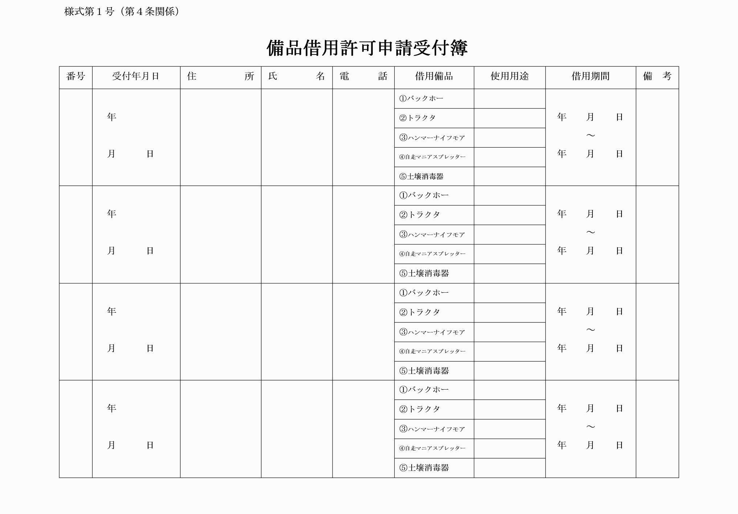
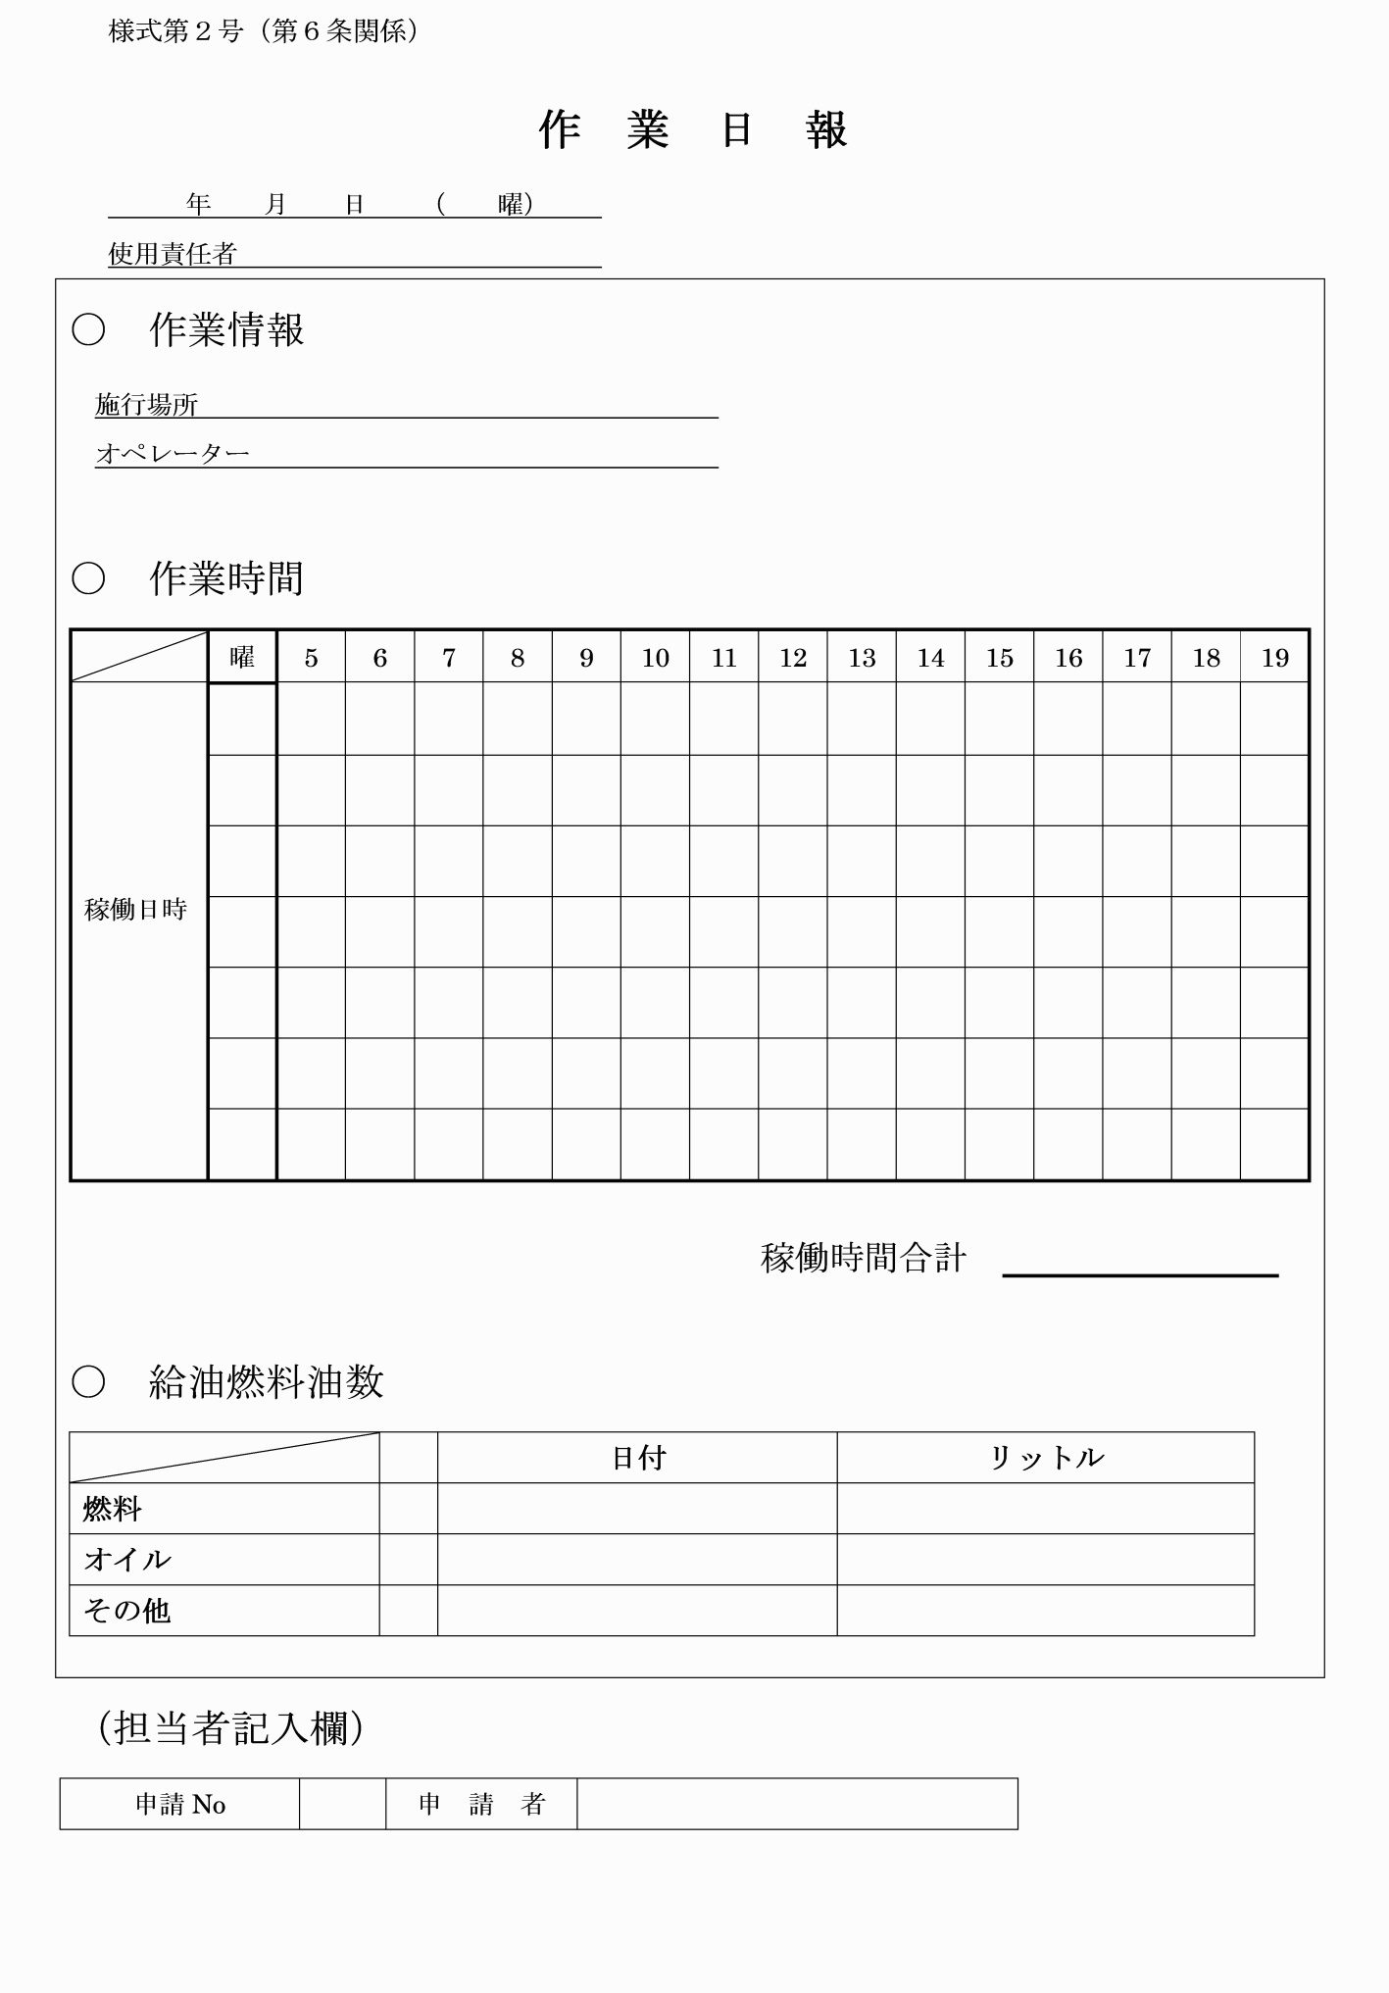
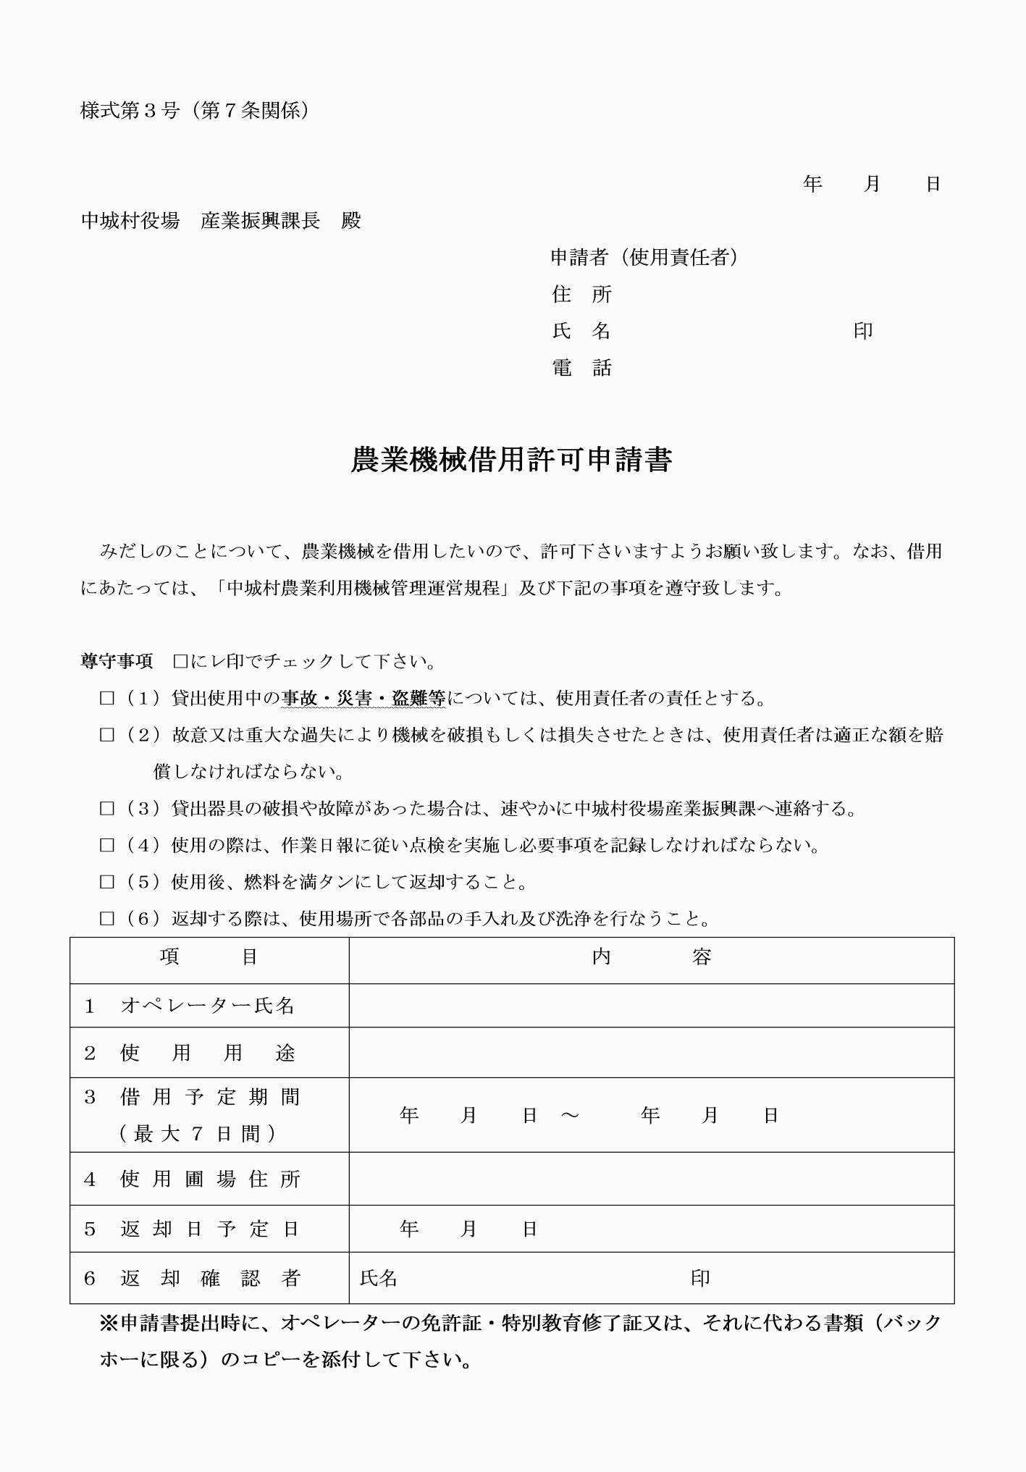
様式第１号（第４条関係）
様式第２号（第６条関係）
様式第３号（第７条関係）

